CURAÇAO TODO INCLUIDO – FIN DE AÑO 2024
Curaçao, una de las cinco islas de las Antillas Holandesas, es una curiosa mezcla de oportunidades para el turista, el empresario y el inversionista colombiano, por ser un eje estratégico en el Caribe, que mantiene aún la apariencia de una ciudad pueblo colonial holandés del siglo XVIII.
NUESTRO PLAN INCLUYE (POR PERSONA) |  |  |  | NUESTRO PLAN NO INCLUYE (POR PERSONA)
- Tiquetes aéreos: Bogotá – Curazao – Bogotá vía WINGO.  - Impuestos del tiquete y salida de los países.  - Traslados aeropuerto – hotel – aeropuerto.  - 8 días de alojamiento en el hotel seleccionado.  - Alimentación todo incluido.  - Snacks entre comidas.  - Bebidas y licores ilimitados (+18).  - Actividades Shows de entretenimiento Diurno y Nocturno.  - Toallas para la playa y las piscinas.  - Deportes acuáticos no motorizados.  - Tarjeta de asistencia médica para menores de 85 años.  - 2% fee bancario.  - Propinas e impuestos hoteleros.  - 1 Morral o cartera (40x35x25 cm) el cual debe caber debajo del asiento del avión.  - Maleta de bodega de 23 Kg.  - CENA DE FIN DE AÑO (Este evento es el que ofrece el hotel como gratuidad, podrán existir eventos para la noche del 31- dic con costo extra, el cual no estaría incluido y sería opcional) |  |  |  | - Excursiones no estipuladas.  - Servicios de lavandería, internet, llamadas a larga distancia.  - Llamadas nacional, internacional ni a celular.  - Gastos no estipulados EN EL PROGRAMA.
KUNUKU AQUA RESORT (4*)
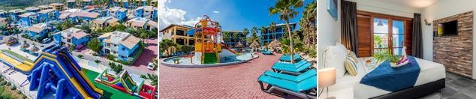
VIGENCIA DE COMPRA | VIGENCIA DE VIAJE |  | NOCHES | PRECIO FINAL ( DOLARES AMERICANOS $USD)
HASTA | DESDE | HASTA | NOCHES | SENCILLA | DOBLE | TRIPLE | 1ER NIÑO (2-  11) | 2DO NIÑO (2-  11)
30 nov 24 | 29-dic-24 | 05-ene-25 | 7 | $ 1.991 | $ 1.607 | $ 1.550 | $ 1.032 | $ 1.032

THE RIF AT MANGROVE BEACH (4*)
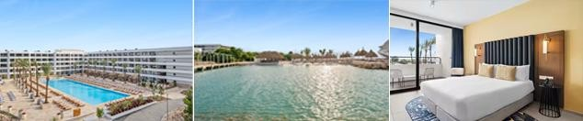
VIGENCIA DE COMPRA | VIGENCIA DE VIAJE |  | NOCHES | PRECIO FINAL ( DOLARES AMERICANOS $USD)
HASTA | DESDE | HASTA | NOCHES | SENCILLA | DOBLE | TRIPLE | 1ER NIÑO (2-6) | 2DO NIÑO (7-  14)
30 nov 24 | 29-dic-24 | 05-ene-25 | 7 | $ 3.527 | $ 2.554 | $ 2.360 | $ 472 | $ 1.514
SUNSCAPE CURAÇAO (4*)
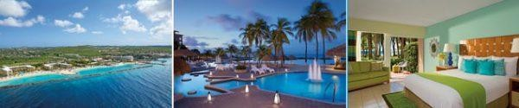
VIGENCIA DE COMPRA | VIGENCIA DE VIAJE |  | NOCHES | PRECIO FINAL ( DOLARES AMERICANOS $USD)
HASTA | DESDE | HASTA | NOCHES | SENCILLA | DOBLE | TRIPLE | 1ER NIÑO (2-  11) | 2DO NIÑO (2-  11)
04-dic-24 | 29-dic-24 | 05-ene-25 | 7 | $ 3.895 | $ 2.610 | $ 2.600 | $ 1.143 | $ 1.143
CORENDON MANGROVE BEACH RESORT (5*)
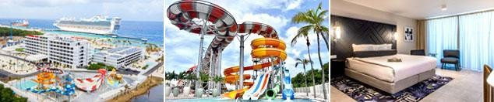
VIGENCIA DE COMPRA | VIGENCIA DE VIAJE |  | NOCHES | PRECIO FINAL ( DOLARES AMERICANOS $USD)
HASTA | DESDE | HASTA | NOCHES | SENCILLA | DOBLE | TRIPLE | 1ER NIÑO (2-6) | 2DO NIÑO (2-  14)
30-nov-24 | 29-dic-24 | 05-ene-25 | 7 | $ 4.257 | $ 3.040 | $ 2.798 | $ 472 | $ 1.757

DREAMS CURAÇAO RESORT, SPA & CASINO (5*)
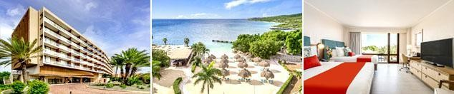
VIGENCIA DE COMPRA | VIGENCIA DE VIAJE |  | NOCHES | PRECIO FINAL ( DOLARES AMERICANOS $USD)
HASTA | DESDE | HASTA | NOCHES | SENCILLA | DOBLE | TRIPLE | 1ER NIÑO (2-  11) | 2DO NIÑO (2-  11)
04-dic-24 | 29-dic-24 | 05-ene-25 | 7 | $ 4.480 | $ 3.013 | $ 3.003 | $ 1.191 | $ 1.191
ZOETRY CURACAO (5*)
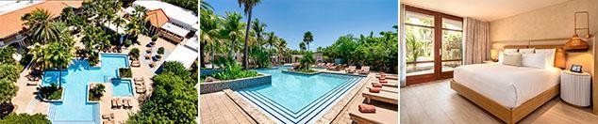
VIGENCIA DE COMPRA | VIGENCIA DE VIAJE |  | NOCHES | PRECIO FINAL ( DOLARES AMERICANOS $USD)
HASTA | DESDE | HASTA | NOCHES | SENCILLA | DOBLE | TRIPLE | 1ER NIÑO (2-  11) | 2DO NIÑO (2-  11)
4 dic 24 | 29-dic-24 | 05-ene-25 | 7 | $ 5.806 | $ 3.147 | N/A | N/A | N/A
OPCIONALES EN DESTINO
City Tour Panorámico  Obtenga una sensación de la isla mientras pasamos a través de la ciudad única y colorida de Willemstad y sus alrededores y deje que su guía le diga acerca de todas las cosas que usted necesita saber.  Desde USD 41 |  | Durante el paseo rural, aprenderemos sobre la esclavitud y visitaremos jardines y plantaciones.  Veremos tortugas, nadaremos en y disfrutaremos la playa.  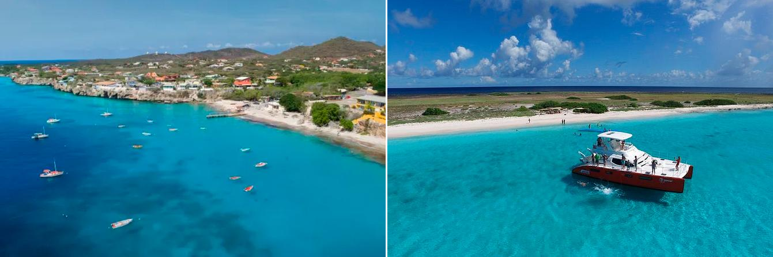  Terminaremos observando flamencos. |  | Disfruta de un maravilloso día navegando rumbo a la isla de Klein Curazao.  Paseo en catamarán de 75 pies a la isla de Klein Curazao  Desde USD 185 |  | Pregunta por estas y más excursiones
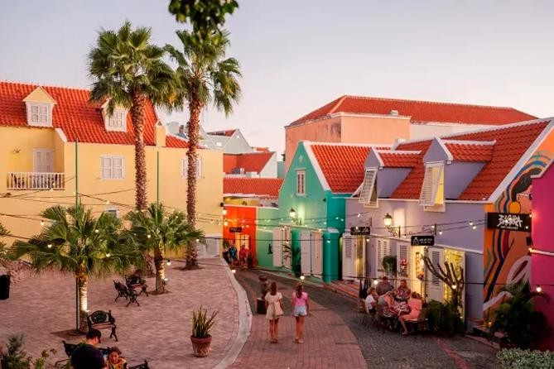

TÉRMINOS Y CONDICIONES
- Reserva hasta agotar existencia
- Se consideran niños de 2 a 11 años
- Aplica suplementos para otras fechas
- Los precios mencionados son condicionales hasta el momento que se confirme la reserva
- Estas tarifas pueden variar si se cambian hoteles, fechas de viaje, servicios, número de Integrantes y temporadas especiales, en estos casos pueden aplicar suplementos
- Presentar certificado de la vacuna contra la fiebre amarilla aplicada, por lo menos a 10 días antes del viaje
- Para viajar se requiere pasaporte con vigencia mínima de 6 meses, cédula de ciudadanía original.
- Diligenciar para la entrada a Curazao la tarjeta digital de inmigración con mínimo 7 días de anticipación al viaje. CLICK AQUÍ
PARA TENER EN CUENTA
- Alojamiento pago en dólares americanos.
- Tarifas e impuestos sujetos a cambios sin previo aviso.
- En caso de no SHOW se aplica penalidad del 100 % sobre el valor del paquete.
- Es importante que este en el aeropuerto como mínimo con cuatro (4) horas antes de la salida del vuelo.
- El tiquete después de emitido NO es reembolsable, NO es endosable, y aplican penalidades que la aerolínea disponga.
- Para adultos mayores de 85 años y hasta 99 años el valor de suplemento por asistencia médica es de Usd 2 dólares diarios
- Para menores de edad deben presentar pasaporte, registro civil de nacimiento y permiso autenticado en notaria por los padres.

La mayoría de habitaciones cuentan con cama doble o matrimonial 125cm ancho X 180cm largo


